Opsætning ”Mit fravær” og ”Min kørsel”

Nedenfor finder du en beskrivelse af hvordan du kommer i gang med indberetning af fravær og kørsel VIA DIN MOBIL ELLER TABLET.

Hvis du kun ønsker at indberette fravær og kørsel via PC – se da særskilt vejledning.

Sådan kommer du i gang:

Åbn Rollebaseret Indgang (du har fået særskilt mail med login til Rollebaseret Indgang hvis du ikke allerede er oprettet og daglig bruger)

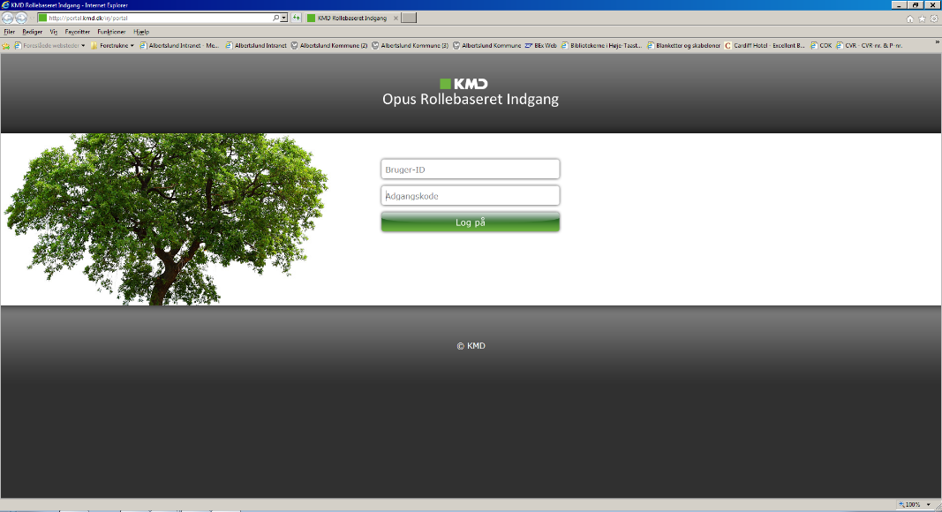

Gå i fanen ”Egne oplysninger”

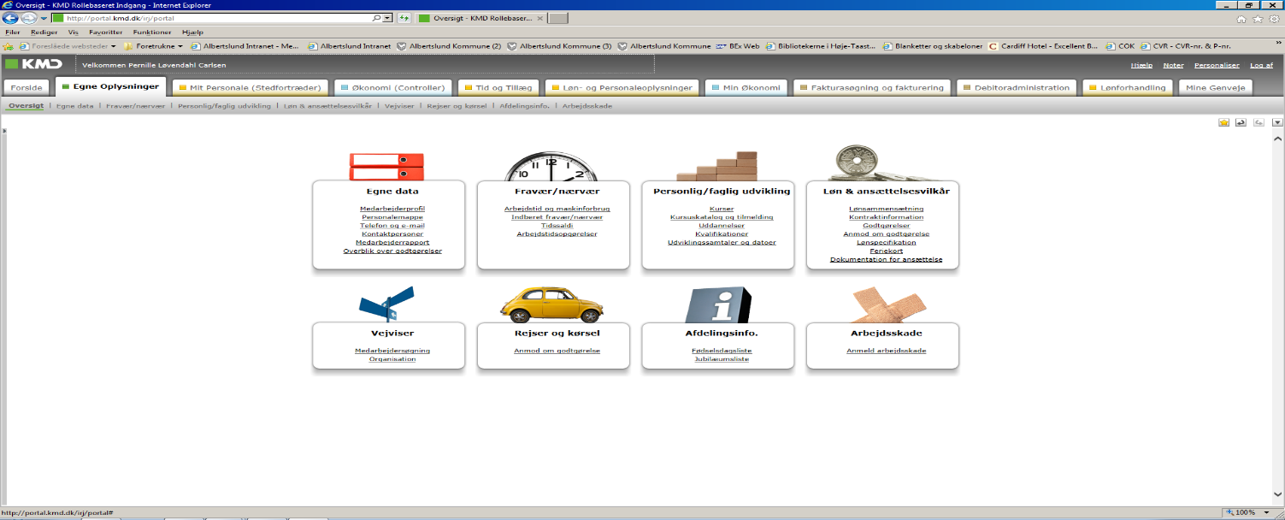

Vælg underfanen ”Egne data”

I højre hjørne af skærmen finder du din mobilkode (ved siden af Pinkode):

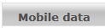

Koden skal du bruge når du logger ind på ”Mit fravær” og ”Min kørsel”

Nu skal du installere funktionerne på din telefon.

Dette kan gøres på 2 måder:

- Via de links du har fået i velkomstmail om ”Mit fravær” og ”Min kørsel”. Dette kræver, at din telefon eller tablet er sat op til modtagelse af arbejdsmails.

Eller

- Via en browser på din telefon eller tablet (typisk Safari eller Google)

Mulighed 1

Hvis du benytter mulighed 1 er fremgangsmåden:

Åbn velkomstmailen via din telefon eller tablet.

Tryk på de 2 links i mailen (rækkefølgen er ligegyldig, men nøjes med at installere et program ad gangen)

Når du trykker på linket, ledes du over i din browser på din telefon eller tablet.

Her ledes du direkte ind på disse sider:

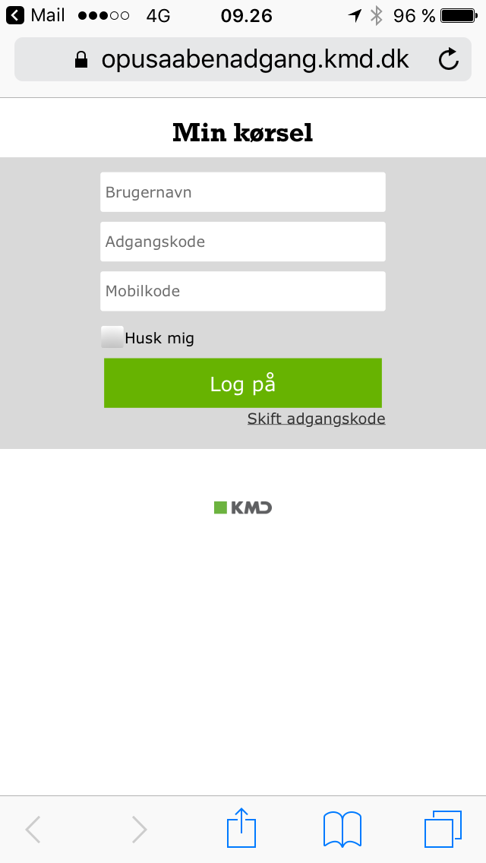

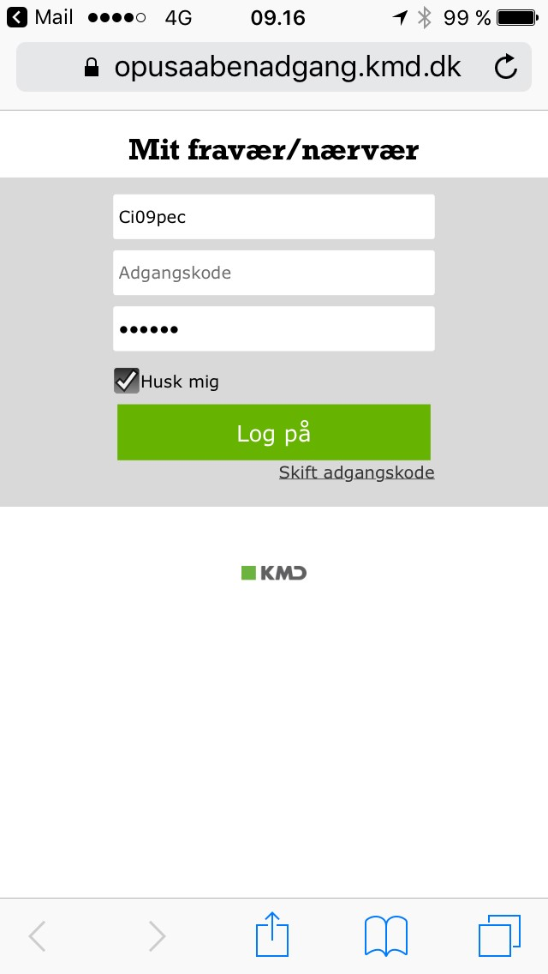

Indtast brugernavn: ci0xinitialer (ex.: ci09pec)

Indtast adgangskode: Din kode til Rollebaseret Indgang (hvis du er daglig bruger er det den almindelige kode du bruger til hverdag, hvis du er ny bruger har du fået koden i særskilt mail)

Indtast Mobilkode (fra ”Egne data” i Rollebaseret Indgang)

Sæt flueben ved ”Husk mig”

Tryk på Log på

Herefter er du inde i hhv. ”Mit fravær” og ”Min kørsel”.

For nem fremtidig adgang:

Tilføj ”Mit fravær” og ”Min kørsel” til dine bogmærker i browseren på din telefon eller tablet.

Det gøres således:

”Tilføj bogmærke” nederst på skærmen på din telefon eller tablet

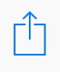

Navngiv bogmærket (fx” Mit fravær” eller ”Min kørsel”)

Vælg placering (fx under favoritter)

Tryk på ”Arkiver”

Du har nu gemt ”Mit fravær” og ”Min Kørsel” på din telefon eller tablet og kan nemt finde dem i bogmærkerne i browseren fremover.

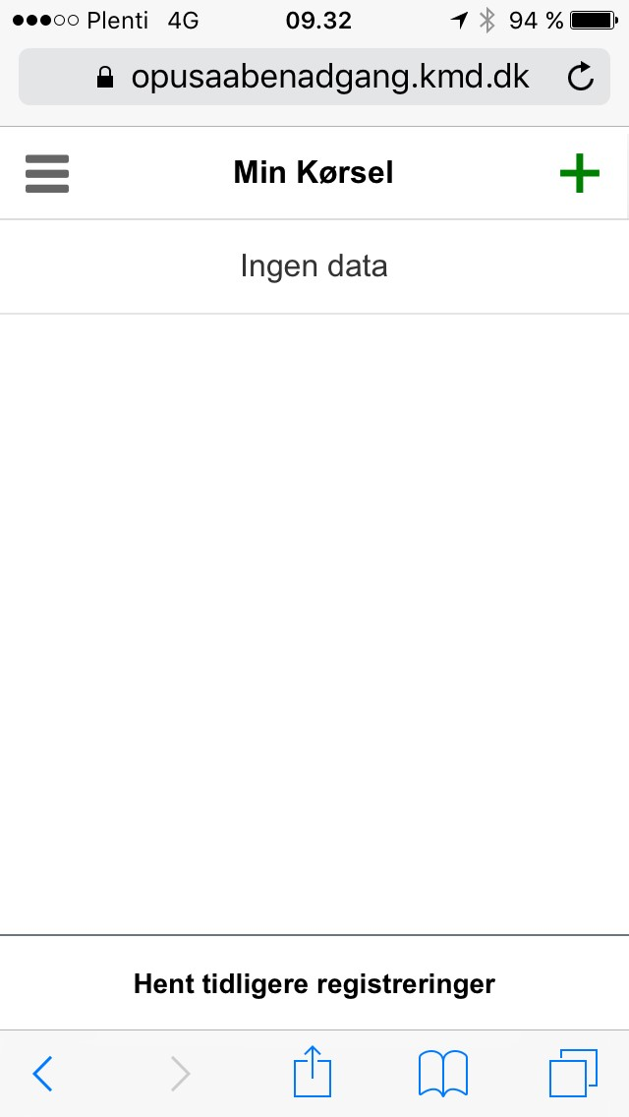

Mulighed 2

Hvis du benytter mulighed 2 er fremgangsmåden:

Åbn din browser på din telefon eller tablet (typisk Safari eller Google)

Gå ind på ”Medarbejdersiden.albertslund.dk”

Gå ind under ”Vejledning og Support” og herefter ”Løn og personale”

Vælg ”Apps til kørsel og fravær”

Her finde du links til hhv. ”Mit fravær” og ”Min kørsel”.

Installer nu ”Mit fravær” og ”Min kørsel” på din telefon eller tablet som beskrevet under mulighed 1 og gem

For selve brugen af ”Mit fravær” og ”Min kørsel” henvises til de vejledninger, der ligger på medarbejdersiden under ”Vejledning og Support” – Løn og Personale

http://medarbejdersiden.albertslund.dk/vejledning-og-support/loen-personale/apps-til-mit-fravaer-og-min-koersel/

